

**滨江小三班**

**2023/9/26**

主题一《我上幼儿园》

天气：多云

”

入园情况：今天来了22位小朋友，**谢嘉赟、赵嘉玥**2位小朋友请了病假。

情绪管理：**刘欣远、朱梓宸、张昱安、印梦瑶、徐可清、杨皓宇、朱瑾瑜、刘子文、李芊烨、樊予诺、陶子沐、陈硕、赵中熠、朱子贝、丁依沐、黄沐尔、李艺可、张轩齐、沈懿心、晁乐怡**等小朋友能够开开心心入园，并和老师、同伴打招呼；**于朗、苏言哲**小朋友还要继续加油哦！

|  |  |  |
| --- | --- | --- |
| 区域名称 | 活动掠影 | 游戏实录 |
| 娃娃家 | C:\Users\Administrator\Desktop\55E69EBA1731F479EDC6E9DF3A1E35D9.png55E69EBA1731F479EDC6E9DF3A1E35D9C:\Users\Administrator\Desktop\DDDFBA0B8CAA2BF6937205A6EDDEFB64.pngDDDFBA0B8CAA2BF6937205A6EDDEFB64 | 李艺可、陶子沐、朱梓宸、张昱安印梦瑶和徐可清在娃娃家照顾宝宝和做“美食”。 |
| 地面建构 | C:\Users\Administrator\Desktop\0AB292E797A8D4C5AB14C5313D3D5EFB.png0AB292E797A8D4C5AB14C5313D3D5EFB | 刘子文和樊予诺在地面建构的垫子上用木质积木进行建构。 |
| 益智区 | C:\Users\Administrator\Desktop\B42DCA64C23470BBBEAEC73D45C6782C.pngB42DCA64C23470BBBEAEC73D45C6782C | 沈懿心、刘欣远在益智区里一起玩“表情拼拼乐”；  杨皓宇在玩“企鹅敲冰块”；  朱瑾瑜在玩拼图。 |
| 桌面建构区 | C:\Users\Administrator\Desktop\F1BE3ED3E45870CA7212F706554345B7.pngF1BE3ED3E45870CA7212F706554345B7 | 朱子贝、张轩齐和丁依沐在桌面建构区用乐高建构。 |

**活动名称：健康：《叠叠小裤子》**

**活动简介：**现在天气渐渐转凉，孩子们需要在睡午觉前把自己的裤子脱下来叠叠好。大部分孩子在家都是由大人包办，没有自己动手，或者就是直接用脚把裤子蹬下来，这样的结果就是裤子大多数都是反的。为了锻炼孩子们的自理能力，我们通过儿歌的方式帮助孩子们掌握脱裤子、叠裤子的正确方法。

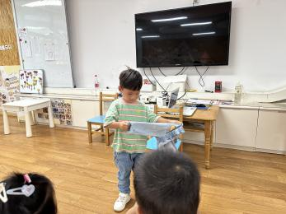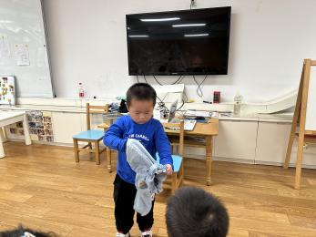**mmexport1590938236088mmexport1590938236088**

**04生活活动**

**用餐情况**

晨点：牛奶、红豆吐司、数字饼干。

午餐：玉米饭、清蒸鸦片鱼、莴苣豆干炒胡萝卜丝、鸡毛菜菌菇汤。

水果：柚子、秋月梨。

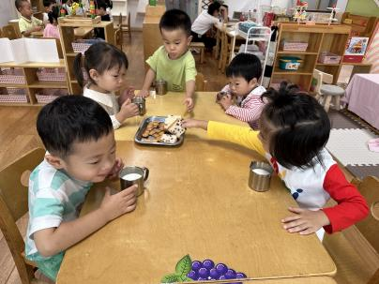午点：虾仁牛肉玉米蒸饺。

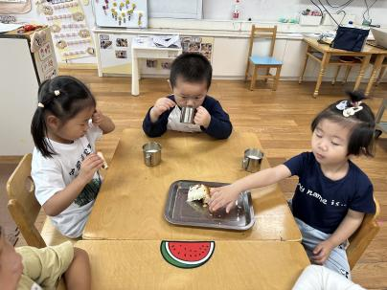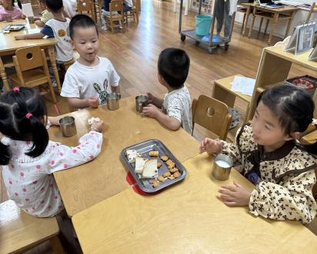

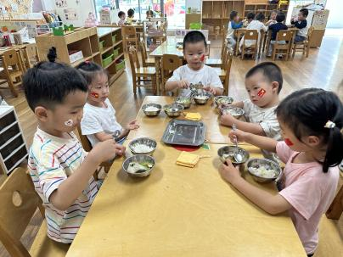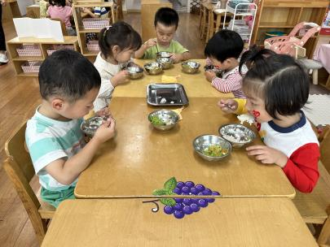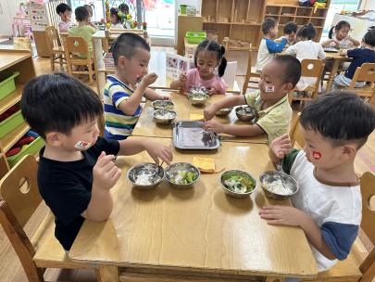

**9月26日用餐情况**

|  |  |  |  |  |  |
| --- | --- | --- | --- | --- | --- |
| **姓名** | **光盘小达人** | **桌面整洁** | **姓名** | **光盘小达人** | **桌面整洁** |
| 杨皓宇 | ○ | △ | 陶子沐 | ○ | ○ |
| 刘子文 | ○ | ○ | 苏言哲 | ○ | ○ |
| 沈懿心 | △（喂） | ○ | 张轩齐 | ○ | △ |
| 陈硕 | ○ | △ | 樊予诺 | ○ | △ |
| 朱瑾瑜 | ○ | ○ | 丁依沐 | △ | △ |
| 刘欣远 | ○ | ○ | 徐可清 | ○ | ○ |
| 朱梓宸 | ○ | ○ | 印梦瑶 | ○ | ○ |
| 赵中熠 | ○（喂） | △ | 朱子贝 | △ | △ |
| 于朗 | ○ | ○ | 李芊烨 | ○ | ○ |
| 张昱安 | ○ | △ | 黄沐尔 | ○ | ○ |
| 赵嘉玥 | 请假 | | 晁乐怡 | ○ | ○ |
| 谢嘉赟 | 请假 | | 李艺可 | ○ | ○ |

**（**注：○做到了，△再加油**）**

**午睡情况**

所有小朋友都能够在13:00前自主入睡，如**刘欣远、朱梓宸、张昱安、印梦瑶、徐可清、杨皓宇、朱瑾瑜、刘子文、李芊烨、樊予诺、陶子沐、陈硕、赵中熠、苏言哲、朱子贝、丁依沐、黄沐尔、李艺可、张轩齐、晁乐怡、于朗**等，**沈懿心**未入睡。

**温馨提醒：**

1.午检的时候我们发现有的小朋友指甲比较长，里面会“藏污纳垢”，请大家回家后检查一下孩子们的手指甲，要勤剪指甲、注意个人卫生。

2.最近早晚温差比较大，大家可以给孩子们准备一件外套，方便穿脱，不用穿得太多。